ПФР: Единый контакт-центр принимает в сутки более 45 тысяч обращений граждан по мерам социальной поддержки

5 декабря 2022 года

ГУ-Главное управление ПФР №9 по г.Москве и Московской области напоминает, что контакт-центр – это единая информационная система ведомств социального блока, в которую помимо Пенсионного фонда входят Министерство труда и социальной защиты РФ, Федеральная служба по труду и занятости, Фонд социального страхования, органы государственной власти субъектов Российской Федерации, уполномоченные на назначение и предоставление мер социальной защиты, а также учреждения медико-социальной экспертизы и социальной защиты населения.

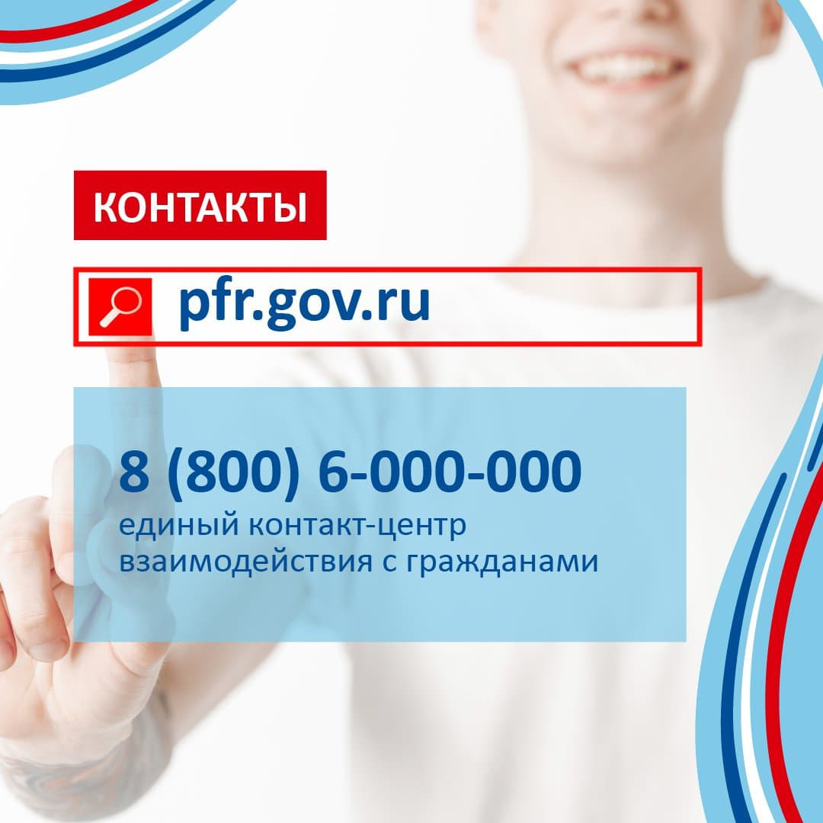
Ежедневно операторы Единого контакт-центра (ЕКЦ) консультируют более 45 тыс. граждан. 15% вопросов при этом решается без привлечения специалистов с помощью виртуального помощника, который предоставляет информацию по самым популярным запросам. В этом году по телефону ЕКЦ с вопросами по мерам социальной поддержки обратились более 8 млн. россиян.

СПРАВОЧНО: Единый контакт-центр начал работу с апреля 2021 года в рамках реализации проекта «Социальное казначейство». По телефону 8-800-6000-000 и в онлайн-чате можно узнать ответы на вопросы о мерах социальной поддержки. На обращения отвечает виртуальный ассистент, который помогает получить информацию по самым популярным запросам, например о том, как воспользоваться материнским капиталом или получить СНИЛС, как сменить способ доставки пенсии или какие документы нужно представить для получения выплаты.
Если нужна более детальная информация, виртуальный помощник переводит звонок на сотрудника контакт-центра. Предоставление персонифицированной информации осуществляется при условии обязательной идентификации гражданина.

